Thema Water – Toetsvragen

1
Welke bewering is niet waar?
A. Alleen op zee verdampt er water.
B. Een deel van het water in de kringloop is vast (sneeuw of ijs).
C. Het meeste water op aarde zit in zeeën en oceanen.
D. Een deel van het water dat als regen op land valt, zakt in de grond.

2
Vul de zin aan.
In de waterkringloop reist het meeste vloeibare water van land naar zee ….

A. door de lucht
B. ondergronds
C. door rivieren
D. langs berghellingen

3
Bekijk de waterkringloop.
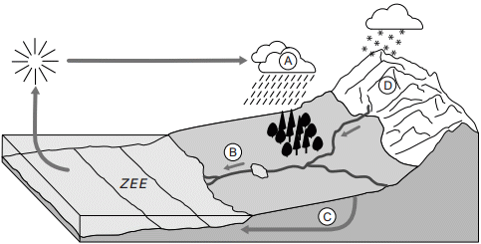

Bij welke letter (A, B, C of D) is de doorstroomsnelheid van het water het laagst?

4
Voor het maken van drinkwater maken de drinkwaterbedrijven in Nederland gebruik van …….

A. oppervlaktewater en grondwater.
B. zeewater en grondwater.
C. oppervlaktewater en zeewater.

5
Over water worden drie uitspraken gedaan.
1 Brak water is een vermenging van zout en zoet water.
2 Neerslag is altijd zoet water.
3 Zoet water raakt op.

Eén van de drie uitspraken is onjuist.
Welke uitspraak is onjuist?

6
Waarom is grondwater al redelijk schoon voordat het door een drinkwaterbedrijf wordt gezuiverd tot drinkwater?

A. Het is regen- of rivierwater geweest voor het in de grond is gezakt.
B. Het is aangevoerd door rivieren voor het in de grond is gezakt.
C. Het heeft lang in de grond gezeten.
D. Het is gefilterd door grondlagen waar het doorheen kwam.

7
Nederland heeft drinkwaterbedrijven en waterschappen.

Welke taak hoort bij wie?
I Zorgen dat er elk moment schoon water uit de kraan stoomt.
II Zorgen voor voldoende water, door de opvang van regenwater.

I bij ……………………………………………..
II bij ……………………………………………..

8
Na de watersnoodramp in 1953 kwam in de politiek de discussie op gang over de veiligheid van de dijken in Nederland. Naar aanleiding van deze watersnoodramp bedacht men een nieuw plan voor de bescherming van Nederland tegen het zeewater.

Hoe heette dit plan?

9
In rivieren heb je te maken met een benedenloop en een bovenloop. In de benedenloop ben je wat betreft kwantiteit en kwaliteit van het rivierwater afhankelijk van menselijk handelen in het gebied van de bovenloop.

Hier zie je drie voorbeelden van menselijk handelen.
1 Afval dumpen in de bovenloop.
2 Dam bouwen voor een stuwmeer in de bovenloop.
3 Ontbossing in het gebied van de bovenloop.

Welke van deze voorbeelden hebben invloed op de kwantiteit van het rivierwater in de benedenloop?

10
Bangladesh is een land in Zuid-Azië. Het land ligt naast India en aan de Indische oceaan. Bangladesh heeft jaarlijks met overstromingen te maken. Hier zie je drie oorzaken van de overstromingen.

1 Tijdens de warme periode stroomt vochtige lucht van zee het land binnen waardoor moessonregens ontstaan.
2 Tropische cyclonen veroorzaken vloedgolven aan de kus.
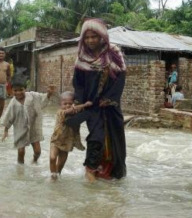
3 Het dichtbevolkte deltagebied is onvoldoende beveiligd met dijken.

Welke van de genoemde oorzaken zijn natuurlijke oorzaken?

11
Je ziet op de foto dat overstromingen door rivieren grote nadelen hebben. Overstromingen in Bangladesh hebben ook een voordeel.

Noem een belangrijk voordeel voor de akkerbouw in het overstromingsgebied van Bangladesh.

12
Waarom zal de kans op overstromingen vanuit zee de komende decennia toenemen in Nederland?

A. Omdat de temperatuur op aarde stijgt.
B. Omdat het weer steeds slechter te voorspellen is.
C. Omdat het aantal inwoners van Nederland nog steeds toeneemt.
D. Omdat we niet genoeg geld hebben om de dijken te versterken.
13
Lees de volgende tekst.

Eerste dorp ter wereld dat de verkoop van flessenwater verbiedt
8 maart 2010 - Bundanoon, een dorpje in Australië, verkoopt sinds eind oktober 2009 geen flessenwater meer. Hiermee protesteren de inwoners tegen een drankenproducent die uit de diepe grondwaterlagen van de streek drinkwater wil oppompen. Het gewonnen water zou vervolgens naar Sydney worden getransporteerd om daar in plastic flessen te worden gebotteld. De inwoners van Bundanoon openden hiermee een wereldwijd debat over de gevolgen van flessenwater op het milieu.

In de laatste zin van de tekst wordt gezegd dat de inwoners van Bundanoon een wereldwijd debat hebben geopend over de gevolgen van flessenwater op het milieu. Niet alleen het water staat ter discussie, maar ook de plastic verpakking.

Noem minimaal twee negatieve gevolg voor het milieu van het gebruik van plastic waterflessen.
Thema Water – Antwoorden toetsvragen

1 A

2 C

3 letter D

4 A

5 Uitspraak 3

6 D

7 I drinkwaterbedrijven, II waterschappen

8 Deltawerken

9 Voorbeelden 2 en 3

10 De oorzaken 1 en 2

11 Door de overstroming wordt vruchtbare slib afgezet.

12 A

13
- Plastic wordt niet afgebroken.
- Bij de productie van plastic flessen komen schadelijke stoffen vrij.
- Plastic flessen eindigen vaak als zwerfvuil.
- voor de productie van plastic zijn veel grondstoffen nodig.

